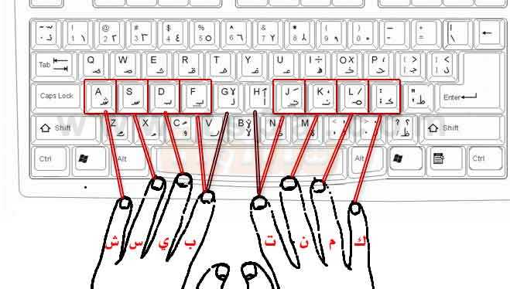

**طريقة التدريس:** 1-العصف الذهني 2 - المناقشة 3 -

**كتاب المدرسة**

**ص 36 : ص 40**

|  |  |  |  |  |  |
| --- | --- | --- | --- | --- | --- |
| **اليوم** | **الأحد** | **الاثنين** | **الثلاثاء** | **الأربعاء** | **الخميس** |
| **التاريخ** |  |  |  |  |  |
| **الحصة** |  |  |  |  |  |
| **الفصل** |  |  |  |  |  |

|  |  |  |  |
| --- | --- | --- | --- |
| **المــــــــــــــــادة:** | حاسب آلي | **الصـــــــــف:** | الأول متوسط |
| **موضــــوع الدرس:** | الوحدة الرابعة: صديقي الحاسب (المواجهة مع الحاسب)  تدريب2: الطباعة باللمس | | |
| **الوسائل التعليمية:** | 1 – السبورة 2-الحاسب 3 -الكتاب المدرسي | | |

**الأسبوع**

**4**

|  |  |  |
| --- | --- | --- |
| ملخص الدرس | تمهيد | الواجب المنزلي |
| 1. **التعرف على برنامج مدرب الطباعة**. 2. **طباعة حروف صف الارتكاز الرئيسية.** | في هذا التدريب سوف نتعرف على واحد من البرامج التي تساعدنا على إتقان مهارة الكتابة خطوة بخطوة، كما سوف نتدرب على طباعة حروف صف الارتكاز. | 1. **اكتب خطوات طباعة حروف الصف العلوي على برنامج مدرب الطباعة؟** |
| المحتوى |
| **التعرف على برنامج مدرب الطباعة:**   1. انقر زر ***ابدأ*** ثم ***كافة البرامج*** ثم برنامج ***مدرب الطباعة Typing Tutor***. 2. من البرنامج، انقر قائمة ***ملف*** ثم الأمر ***جديد***. 3. اكتب الاسم ثم حدد المستوي قم عدد الكلمات في الدقيقة. 4. أنقر زر ***إضافة***. 5. إذا كنت مسجلا من قبل، اختر قائمة ***ملف*** ثم الأمر ***فتح***. 6. حدد الاسم ثم انقر زر ***فتح***. 7. انقر قائمة ***دروس*** للتعلم على كيفية استخدام البرنامج والطريقة الصحيحة لوضع اليدين على لوحة المفاتيح. 8. انقر قائمة ***اختبارات***، وهي متنوعة حسب مستوي الخبرة، وبعد انتهاء الاختبار يتم حفظ النتيجة للرجوع لها فيما بعد.   **طباعة حروف صف الارتكاز الرئيسية:**   1. رتب وضع أصابع اليدين على مفاتيح صف الارتكاز. 2. انقر قائمة ***دروس***، اختار الأمر ***صف الارتكاز***. 3. اقرا شاشة تعليمات وإرشادات، انقر زر ***تم***. 4. ابدا بكتابة النص الموجود على الشاشة، ويقوم البرنامج بتلوين المفتاح والاصبع. 5. في النهاية تظهر شاشة ***ملخص***، تحتوي على معلومات لتقييم الأداء في الطباعة. 6. يمكن في أي وقت إنهاء الدرس والخروج من المستخدم الحالي، انقر قائمة ***ملف*** ثم الامر ***إغلاق***. 7. لإغلاق البرنامج، انقر قائمة ***ملف*** ثم الامر ***خروج***. |
| الأهداف السلوكية | التقويم |
| 1. **أن يتعرف الطالب على برنامج مدرب الطباعة.** 2. **أن يستطيع الطالب طباعة حروف صف الارتكاز الرئيسية.** | 1. **لماذا تعد الطباعة باستخدام يد واحدة طريقة خاطئة؟** |